{%set design=ins.dc%}{%set pc_md = ins.polycera_module%}{%set mb = design.main_balance%}{%set bw = design.backwash%}{%set ceb = design.ceb%}{%set op = design.op%}{%set cip = design.cip%}{%set cir = design.cir%}{%set bf = design.backflow%}{%set do = design.dosing%}{%set rf = design.raw_flow%}{%set ri =design.real_info%}{%set ti = design.time_info%}{%set md = design.module%}{%set fi = design.flow_info%}{%set odt = design.one_day_total%}{%set ni = mb.nums_info%}{% set oi=design.other_info %}{%set ds=design %}{%set pcc=ds.power_chem_consumer%}{%set rfp=ds.real_feed_pressure%}{%set chems=ds.get_chem_consumer_list() %}



**{{rf.q | round(1)}} {{rf.q_unit}}**

**PolyCera®超滤系统技术方案书**

**{{ins.create_time_local_str}}**

|  |  |
| --- | --- |
| **方案版本 Rev** | {{ins.version }} |
| **方案日期 Date** | {{ ins.create_time_local_str}} |
| **项目名称 Project** | {{ ins.project_name }} |
| **客户名称 Customer** | {{ ins.oem_name}} |
| **设计水量 Flow** | {{ds.design_flow_summray}} |
| **整体配置** | {{mb.summary}} |
| **组件型号 Mode** | {{ md.model }} |
| **组件数量 Module Qt.** | {{ni.total.module }} |
| **项目概述 Summary** | {{oi.project_remark}} |
| **工艺流程** | {{oi.treatment_process}} |
| **特别说明 Note** | {{oi.special_note}} |
| **原水说明 Waste Info** | {{rf.remark}} |

目录

**1.** **概述** 5

**1.1.** **项目概述** 5

**1.2.** **设计原则** 5

**1.3.** **设计依据** 5

**1.3.1.** **设计规模** 5

**1.3.2.** **原水信息** 5

**1.3.3.** **工艺选定说明** 6

**1.3.4.** **系统布置** 6

**1.3.5.** **公共条件** 6

**2.** **PolyCera®简介** 7

**2.1.** **历史沿革及发展历程** 7

**2.2.** **技术特点及其体现在应用中的优势** 8

**2.2.1.** **国际专利保护的膜材料特性** 8

**2.2.2.** **开放通道的卷式组件形式** 10

**2.2.3.** **同类产品/工艺对比** 12

**2.2.4.** **和传统有机高分子超滤膜对比** 12

**2.2.5.** **和陶瓷膜对比** 13

**3.** **设计说明** 14

**3.1.** **约定** 14

**4.** **超滤系统设计** 15

**4.1.** **基本信息(Base Information)** 15

**4.2.** **设计水质(Wastewater)** 15

**4.3.** **关键设计参数(Key Parameters)** 15

**4.4.** **关键设计结果(Key Results)** 15

**4.5.** **整体水量平衡(Flow Balance)** 17

**4.6.** **水量平衡(Flow Balance)（运行时，不包含备用）** 18

**4.7.** **系统配置(Design Configuration)** 22

**4.7.1.** **配置** 22

**4.7.2.** **数量配置** 22

**4.8.** **时间平衡(Time Balance)** 22

**4.9.** **反洗(Backwash)** 23

**4.10.** **化学增强反洗（CEB）** 23

**4.11.** **化学清洗（CIP）** 23

**4.12.** **电耗** 24

**4.13.** **药剂消耗** 25

**4.14.** **系统结构** 26

**4.15.** **设备清单（仅供参考）** 27

1. **概述**
   1. **项目概述**

{{oi.project_remark or ‘略’}}

* 1. **设计原则**

1. 根据废水水量和水质指标，采用针对性强、效果显著、运行成本低的膜法水处理技术。
2. 工艺设计要求运行操作灵活，具有良好的抗冲击负荷能力。
3. 系统采用自动化控制，易于日常运行管理与维护；同时考虑具备手动操作，便于检修维护。
4. 系统回收率高，外排废水少（详情后述流程框图兼水量平衡图）。
5. 在确保达到工艺处理要求的同时尽量降低运行能耗，有效控制运行费用。
6. 整体布局简洁、紧凑、合理，同时符合国家有关绿化及环保、消防规定。
7. 设备选型做到合理、可靠、先进、高效节能，最大可能地减少投资费用、维修费用。
8. 主体设备做成机架式设计，快速搬入和安装，减少现场施工时间。
   1. **设计依据**
      1. **设计规模**

本PolyCera®超滤膜系统设计规模{{ds.design_flow_summary}}，设计开机时间{{rf.hpd }}小时/天。

* + 1. **原水信息**

**表格 1 原水水质**

|  |  |  |
| --- | --- | --- |
| **类型** | {{rf.wwtype}} | |
| **温度** | {{rf.temp}} | ℃ |
| **pH** | {{rf.ph}} |  |
| **悬浮物** | {{ rf.concs_dt.get(‘ss’) or ‘-’}} | mg/L |
| **浊度** | {{ rf.concs_dt.get(‘ntu’) or ‘-’ }} | NTU |
| **COD** | {{rf.concs_dt.get(‘cod’) or ‘-’ }} | mg/L |
| **TDS** | {{rf.concs_dt.get(‘tds’) or ‘-’ }} | mg/L |
| **SiO2** | {{rf.concs_dt.get(‘sio2’) or ‘-’}} | mg/L |
| **其他说明** | {{rf.remark}} | |

* + 1. **工艺选定说明**
       1. **设计工艺流程**

{{oi.treatment_process or ‘略’}}

**表格 2 预期出水水质**

|  |  |  |
| --- | --- | --- |
| 项目 | 值 | 单位 |
| 总悬浮物 TSS | <1 | mg/L |
| 浊度 | <0.5 | NTU |
| SDI | <3 | - |
| 石油类 | 0-5 | mg/L |

说明*：本方案设计是基于客户所提供的水源类型和水质信息，并在此基础上选定处理工艺和单元设备。前述水质表中未列明的水质参数，和目前达标的水质参数，不在水质保证之列。

* + 1. **系统布置**

整个系统考虑设计为机架式结构，工场制作后现场拼接安装，系统整体为室内放置。

原水箱和产水箱不在此方案中考虑，由用户或甲方根据自身实际情况选择容积、材质、结构、位置，但总体原则应该是距离此超滤饮用水供水设备较近，方便管道和电气对接。高程设计合理，避免超滤给水泵无法抽吸，以及产水背压太高等现象。

* + 1. **公共条件**

1. 压缩空气

管径DN50，洁净、无油、除尘工业用压缩空气供应，作为气动阀驱动气源。

1. 一次电源

一次电源由用户或客户送至系统电控柜进线端子处，电缆方式进线，三线五线制/380V，三相，50Hz。

1. 工艺水源

工艺水源在此系统主要指用于化学清洗和反洗/冲洗的水，可直接用反洗泵取超滤滤过水箱内的存水。

1. 废水排放

系统日常运行的反洗及冲洗排水就地敞开排放(地沟排放)，化学清洗废水考虑pH调整之后地沟排放。

1. **PolyCera®简介**
   1. **历史沿革及发展历程**

PolyCera®膜技术来源于美国加州大学洛杉矶分校（UCLA）基于2000年获得诺贝尔化学奖的新材料开发而成。产品研发最初肇始于2010年墨西哥湾漏油事件，UCLA研究团队为开发出一种更耐有机物污染、耐油污堵、性价比高、维护难度低的膜产品治理漏油污染，利用有此新材料特性，制得了具有有机膜及无机膜复合特性的PolyCera®膜产品。

PolyCera®具有国际专利保护的膜材料以及大通道膜组件设计，类似无机陶瓷膜的热、化学稳定性，亲水疏油的膜表面，卷式膜的组件设计，管式膜的运行优势，保证PolyCera®膜具有高通量，高截留，耐污染，易清洗的特性。PolyCera ®膜突破了传统有机膜和无机陶瓷膜的边界，同时具备耐油、耐温、耐化学性，以及高通量、可反洗恢复等特点。拥有无机陶瓷膜的性能，有机膜的投资和运行成本。

产品在亚洲、北美洲、南美洲等地拥有多个运行案例。为油气田、食品、传统污水处理以及市政工业等多领域提供有效经济的解决方案。

**图 1 PolyCera®卷式UF组件**

* 1. **技术特点及其体现在应用中的优势**
     1. **国际专利保护的膜材料特性**

PolyCera®拥有国际专利保护的膜材料，它是一种具有部分无机性能的有机高分子材料，同时兼具有机材料和无机材料的特性：

1. **更耐污堵**

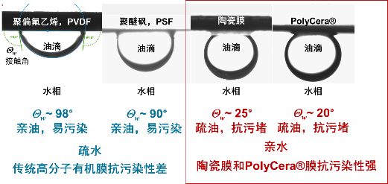

**图 2 不同膜材料油滴接触角对比（疏油性）**

上图是通过各种不同材质的平板膜材料与水相中的油滴的接触角，来判断其疏油特性。从中可以看出传统PVDF膜以及PES膜材料与油滴的接触角较大，疏油特性较差。因而，在实际运行中就表现为容易受油及有机物污堵，难以通过膜清洗恢复通量；而无机材料的陶瓷膜则具有很小的接触角，意味其具有很好的疏油特性，从而适用于含油污水处理。PolyCera®膜与无机陶瓷膜相比，接触角更小，因而在疏油特性方面优于陶瓷膜。

1. **更高通量**

通过对PolyCera®超滤膜与同样孔径规格的PVDF超滤膜的表面电镜比较，可以看出PolyCera®材料所成的膜孔表面孔隙度更高。特定条件下的纯水膜通量测试表明，PolyCera®超滤膜的净水通量比同孔径的传统高分子膜的净水通量高2~3倍。

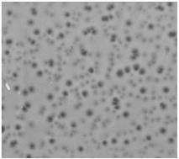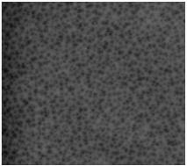

**图 3 传统 PVDF 100kDa表面电镜照片 VS PolyCera 100kDa表面电镜照片**

1. **更高精度**

通过下图膜孔径分布，可以看出PolyCera膜绝大部分孔径分布在一个极窄的范围内。这样集中分布的均匀膜孔，相比于膜孔分布宽泛的膜材料而言，可获得更佳的污染物截留效果，因而产水水质更有保障。除此之外，均匀的膜孔径也避免了颗粒物直接堵塞膜孔的可能，减少了膜污堵的趋势，并且降低了清洗难度

**图 4 PolyCera Hydro 100kDa孔径分布**

1. 更好的耐热和耐化学性能

PolyCera®膜采用诺贝尔奖新材料制成，具有类似于无机物的耐热和化学耐受方面的特性。具体体现在耐温性能、pH耐受性、油及有机溶剂耐受性等方面：

* 专为极端含油废水过滤而开发的PolyCera Titan系列膜最高连续运行耐温可达90°C，连续运行pH耐受范围为1~13.5，超过传统有机高分子膜；
* 用于给水/回用水过滤处理的而开发的PolyCera Hydro系列膜最高连续运行耐温达50°C，连续运行pH耐受范围为1~12，也优于PVDF和PES等传统有机高分子膜(一般为2~11或2~10)；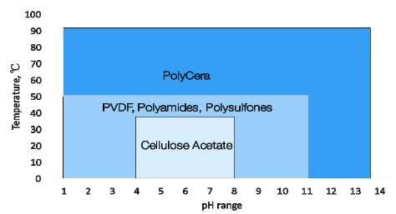

**图 5 不同材质膜产品运行条件**

由于具有更好的耐高温特性，Titan系列膜可以像陶瓷膜那样在含油废水处理中进行高温碱洗，从而达到更好清洗效果；同时可应用于海上钻井平台的高温、高含油废水处理。

* 更为宽泛的连续运行pH适用范围也拓宽了PolyCera®膜的应用领域，同时也意味着可用更强的药剂进行化学清洗，以及材料的使用寿命。
* PolyCera®膜具有对非极性及弱极性有机溶剂（如苯，甲苯，煤油等）的耐受性，同时可耐受1-3%含油污水，可减少含油污水预处理要求，缩短处理工艺流程。
* (更为详细的耐热、pH范围等相关数据请参看各产品的单页资料。)
  + 1. **开放通道的卷式组件形式**

PolyCera®系列膜组件是一种特殊的卷式膜组件，它的外形尺寸和传统卷式反渗透膜组件相同，组件长度接近40英寸，按直径分为1.8英寸、4英寸、8英寸等规格。同时采用了新型的不同高度的波纹状进水流道，使得其进料端纳污能力大大提升，可以根据实际应用不同而选择不同格网规格的膜组件，整体上更适合不同场景不同类型的废水处理。

1. PolyCera®卷式膜组件

PolyCera®系列膜组件采用了独特螺旋卷式结构，类似于反渗透膜组件的结构，将平膜与进水及产水格网围绕中心管卷绕形成膜组件，中心管为产水主管。PolyCera®系列膜组件也可安装到相应规格的传统低压反渗透膜壳中。在膜系统中，膜壳安装方式既可水平安装，也可竖直安装。

|  |  |  |
| --- | --- | --- |
| polycera-membrane-transparent.png |  |  |

**图 6 PolyCera膜组件**

这种类似于传统反渗透膜的组件结构使得PolyCera®系列膜组件的系统成套非常简单，无需特殊的工具或连接件，可参考常规反渗透的系统机架结构设计及安装，只是在配管细节方面有所不同。下图中实线方框中所示为PolyCera®超滤膜组件的系统机架示例，在此应用中PolyCera®Titan超滤膜用于下游反渗透（下图虚线方框）的预处理，用于油田采出水的除油及除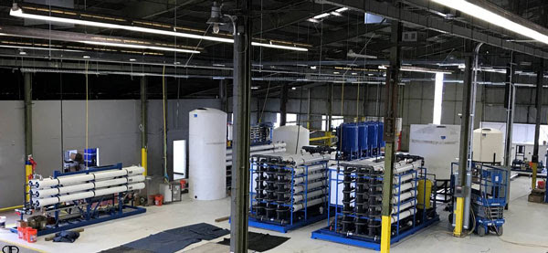

**图 7 PolyCera膜系统**

2）PolyCera®新型“波纹状”进水直流通道

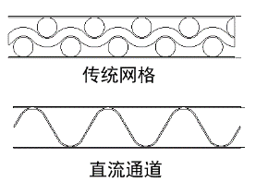为了适应各种不同的料液特性和运行工况，PolyCera®系列膜组件大部分采用了波纹结构的导流网，料液进水直流通道的高度从40mil到120mil（1mm到3mm）不等。PolyCera®膜组件的料液入口侧至浓缩液出口侧为开放式的直流通道，可容许高浓度的颗粒物、油类物质、高分子聚合物等容易形成饼层或容易在膜面或传统网格堆积而造成大面积污堵的介质顺利流过膜表面。PolyCera®膜组件波纹结构格网所形成的直流通道可实现类似于传统管式膜的运行模式。

图 8 波纹状格网

波纹状直流通道可确保PolyCera®系列膜组件根据需要提高错流（切向）流速，增大剪切力，将截留污染物连续或间歇冲出组件，防止膜污堵；同时降低了膜组件进水端与浓水端压差，从而节约能耗，同时使多支组件串联运行成为可能。

波纹状直流通道赋予了膜组件极好的悬浮物和油分及有机物的耐受性，并且在实际工艺设计中，可以根据水中杂质成分水平（悬浮固体浓度水平和油浓度水平）选择不同格网高度的膜组件，从而获得最佳的性价比（单一组件产水率）平衡。波纹状直流通道同时使PolyCera®系列膜组件在悬浮固体耐受性和油耐受性方面远远高于传统中空纤维超滤膜、卷式超滤膜和陶瓷膜。PolyCera®系列膜组件可达到最高1%进水悬浮物质量比浓度，而常见的中空纤维结构和采用格网通道的卷式结构的超滤膜通常对进水的悬浮物浓度有严格的限制（进水悬浮物一般不大于0.01%质量比浓度）。因此，PolyCera®系列膜组件可应用于复杂多变及恶劣水质的原水的处理应用。

同时，在存在有悬浮物和油分及有机物的情况下，波纹状的直流通道经过物理清洗和化学清洗，截留污染物更容易被除去，清洗效果更佳，下图分别是PolyCera®系列膜组件清洗前（左图）后（右图）的波纹状进水格网对比。



**图 9 PolyCera卷式膜进水格网**

* + 1. **同类产品/工艺对比**

PolyCera®系列膜产品基于诺贝尔化学奖新材料，采用特殊的波纹状直流通道，在亲水疏油、耐高温、通量可恢复性、耐化学性等性能方面优于传统有机高分子膜，与陶瓷膜类似。同时在系统造价、整体能耗、可操作性等方面，优于陶瓷膜，是综合陶瓷膜性能及高分子膜经济性的新型膜产品。

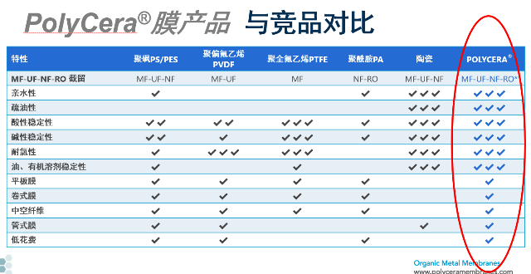

**图 10 PolyCera产品与其他膜材质产品对比**

总体而言，PolyCera®膜突破了传统有机膜和无机陶瓷膜的边界，同时具备耐油、耐高温、耐化学性能，以及高通量、可反洗恢复等特点。拥有无机陶瓷膜的性能，有机膜的投资和运行成本。

* + 1. **和传统有机高分子超滤膜对比**

1. 短流程处理

传统有机高分子膜对预处理依赖程度高，整体流程偏长，典型的中水回用之类的系统中预处理包括混凝澄清、V形滤池和/或多介质过滤器、自清洗过滤器等，需要将原水稳定处理至传统有机高分子超滤膜进水要求。PolyCera®膜工艺仅需要简单的原水调节预沉，经过保安过滤器，即可达到PolyCera®膜组件进水要求，缩短系统流程，节省投资及运行费用。

1. 系统稳定性高

传统有机高分子超滤膜系统由于传统高分子膜材料强度低、易污染，容易出现因预处理不稳定或原水水质波动而造成的快速污堵、断丝等异常情况，而且通量恢复困难，影响系统稳定运行操作。PolyCera®膜材料稳定性强，抗污染，对原水水质波动和预处理效果依赖程度低，膜系统运行稳定性高。

1. 运行通量稳定，易清洗

PolyCera®系列膜产品膜材料亲水疏油特性优于传统高分子膜，有机物污堵耐受性强，具体体现为运行通量稳定、清洗周期长、易清洗等。

1. 使用寿命长

由于PolyCera®系列膜产品的材料稳定性及易清洗特性，相对于传统高分子膜，使用寿命更长，并且在整个生命周期内的产水量更高更稳定，膜性能受化学清洗影响小。

* + 1. **和陶瓷膜对比**

1）建造及运行费用低

和造价普遍偏高的陶瓷膜不同，PolyCera®系列膜产品的系统造价水平更接近传统有机高分子膜系统。

2）纯粹膜表面截留，少深层污堵

PolyCera®膜孔结构及截留机理类似于传统有机高分子膜。PolyCera®膜截留机理为纯粹的膜表面截留。陶瓷膜由层层烧结而成，截留机理为深层过滤，容易出现深层污堵，膜清洗困难，运行通量恢复性差。

3）膜孔径分布窄，耐胶体污堵

PolyCera®膜表面膜孔径分布狭窄，在实际运行中对于粒径小的胶体类污染物有更好的耐受性。与陶瓷膜相比，PolyCera®膜不易因胶体类污染物堵塞而导致膜通量迅速降低。

1. **设计说明**
   1. **约定**

约定超滤系统中各主要单元名称，如下图所示。

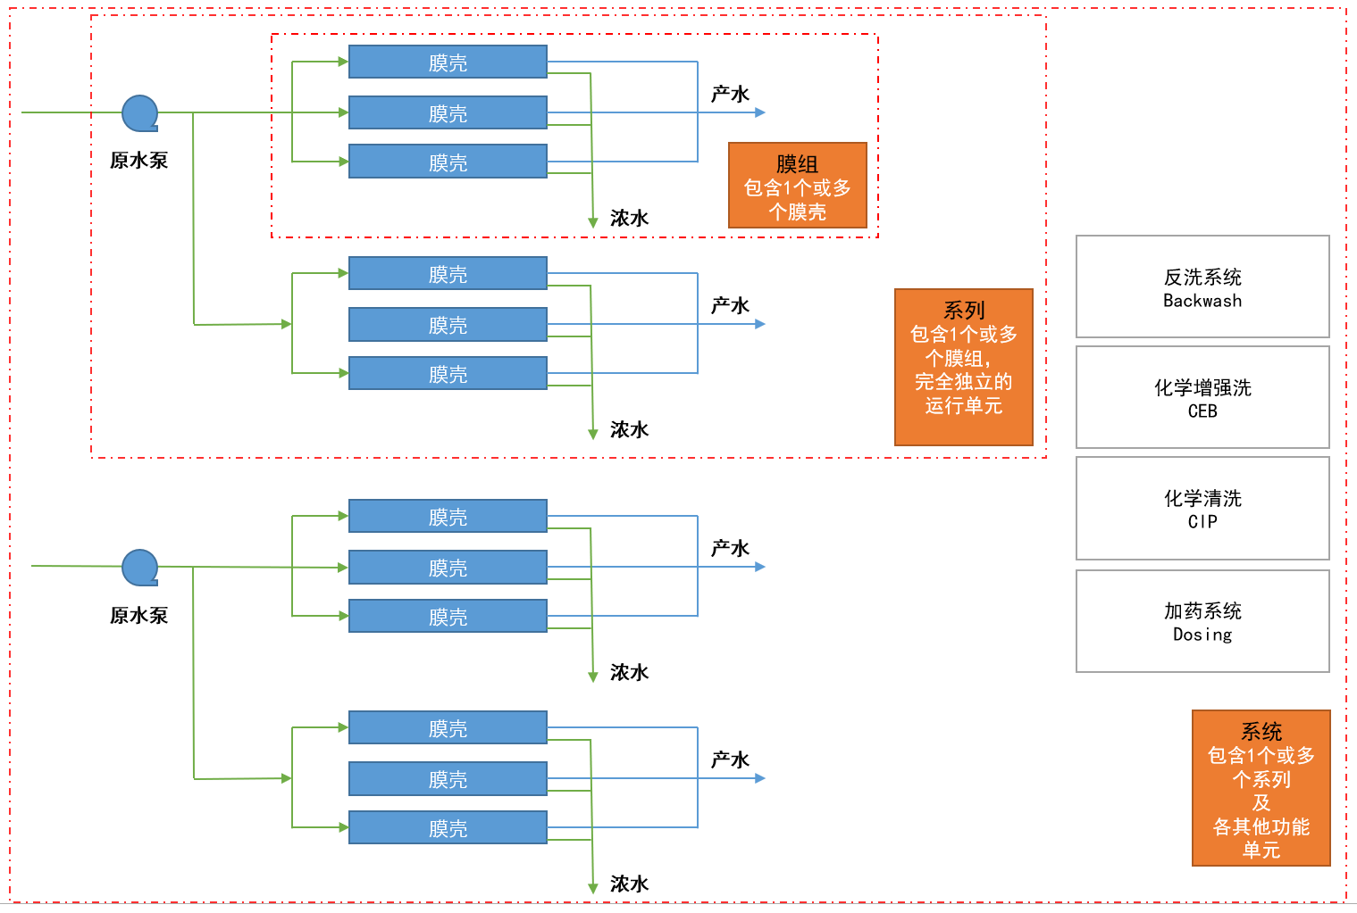

**图 11 超滤系统基本组成示意图**

1. **超滤系统设计**
   1. **基本信息(Base Information)**

|  |  |
| --- | --- |
| **日期** | {{today}} |
| **客户** | {{ins.oem_name}} |
| **项目** | {{ins.project_name }} |
| **设计人员** |  |

* 1. **设计水质(Wastewater)**

|  |  |  |
| --- | --- | --- |
| **类型** | {{rf.wwtype}} | |
| **温度** | {{rf.temp}} | ℃ |
| **pH** | {{rf.ph}} |  |
| **悬浮物** | {{ rf.concs_dt.get(‘ss’) or ‘-’}} | mg/L |
| **浊度** | {{ rf.concs_dt.get(‘ntu’) or ‘-’ }} | NTU |
| **COD** | {{rf.concs_dt.get(‘cod’) or ‘-’ }} | mg/L |
| **TDS** | {{rf.concs_dt.get(‘tds’) or ‘-’ }} | mg/L |
| **SiO2** | {{rf.concs_dt.get(‘sio2’) or ‘-’}} | mg/L |
| **原水说明** | {{rf.remark}} | |

* 1. **关键设计参数(Key Parameters)**

|  |  |  |  |
| --- | --- | --- | --- |
| **设计水量** | {{rf.q }} | {{rf.q_unit}} | {%if op.is_target_perm%}此为目标净产水量{%else%}此为目标处理水量（即原水量）{%endif%} |
| **设计时间** | {{rf.hpd}} | 小时/天 | 包含了各种工序，如制水/反洗/CEB/CIP等。 |
| **设计通量** | {{mb.lmh_design}} | LMH | 制水时的实际产水通量 |
| **设计运行回收率** | {{(mb.rec_operate*100)|round(1)}} | % | 制水时的运行回收率 |
| **运行模式** | {{design.operate_mode}} | 安装方式 | {{mb.install}} |
| **膜元件型号** | {{md.model}} | {{md.fa}} m2/膜元件 | {{md.description_cn }} |

* 1. **关键设计结果(Key Results)**

|  |  |  |  |
| --- | --- | --- | --- |
| **整体配置** | {{mb.summary}} | | |
| **膜元件总数** | {{mb.nums_info.total.module}} | 支 | 包含备用 |
| {%tr if not md.is_contained_pv %} | | | |
| **膜壳总数** | {{mb.nums_info.total.train}} | 支 | {{mb.module_nums_per_train}}芯标准膜壳 |
| {%tr endif%} | | | |
| **净产水量** | {{ri.perm_m3|round(0)}}m3/d | {{ri.perm_m3ph|round(1)}}m3/h | 已考虑自用水消耗 |
| **原水量** | {{ri.raw_m3|round(0)}} | m3/d |  |
| **排放量** | {{ri.drain_m3|round(0)}} | m3/d | 浓水/反洗等用水排放 |
| **运行产水通量** | {{ri.lmh_operate|round(1)}} | LMH |  |
| **名义产水通量** | {{ri.lmh_nominal|round(1)}} | LMH | 即：净产水通量 |
| **系统回收率** | {{(ri.rec_net*100)|round(1)}} | % | 净产水量/总原水量 |

* 1. **整体水量平衡(Flow Balance)**

系统回收率{{(ri.rec_net*100)|round(1)}}%

{{mb.summary }}

原水

{{ri.raw_m3|round(0)}}m3/d

产水

{{ri.perm_m3|round(0)}}m3/d

排放(总)

{{ri.drain_m3|round(1)}}m3/d

排放(反洗)

{{ri.drain_m3_backwash|round(1)}}m3/d

排放(CEB)

{{ri.drain_m3_ceb|round(0)}}m3/d

排放(CIP)

{{ri.drain_m3_cip|round(1)}}m3/d

排放(运行浓水排放)

{{ri.drain_m3_operate|round(1)}}m3/d

* 1. **水量平衡(Flow Balance)（运行时，不包含备用）**

**{%if op.cir.is_use and op.backflow.is_use%}**

{{(mb.rec_operate*100)|round(1)}}%

{{mb.summary }}

原水箱

CIP水箱

产水箱

混凝加药(可选)

CEB加药(可选)

反洗

单组:{{fi.group.q9|round(1)}}m3/h

{%if cip%}CIP化学清洗

单膜组:{{cip.cip_m3ph|round(1)}}m3/h{%endif%}

**图2-超滤系统水量平衡图**

|  |  |  |  |  |  |
| --- | --- | --- | --- | --- | --- |
| **编号** | **单位m3/h** | **总体** | **系列** | **膜组** | **{%if md.is_contained_pv%}膜元件{%else%}膜壳{%endif%}** |
| **0** | **原水** | {{fi.total.q0|round(1)}} | {{fi.serie.q0|round(1)}} | {{fi.group.q0|round(1)}} | {{fi.train.q0|round(1)}} |
| **1** | **进水泵** | {{fi.total.q1|round(1)}} | {{fi.serie.q1|round(1)}} | {{fi.group.q1|round(1)}} | {{fi.train.q1|round(1)}} |
| **2** | **循环泵** | {{fi.total.q2|round(1)}} | {{fi.serie.q2|round(1)}} | {{fi.group.q2|round(1)}} | {{fi.train.q2|round(1)}} |
| **3** | **浓水总管** | {{fi.total.q3|round(1)}} | {{fi.serie.q3|round(1)}} | {{fi.group.q3|round(1)}} | {{fi.train.q3|round(1)}} |
| **4** | **浓水回流+循环** | {{fi.total.q4|round(1)}} | {{fi.serie.q4|round(1)}} | {{fi.group.q4|round(1)}} | {{fi.train.q4|round(1)}} |
| **5** | **浓水排放** | {{fi.total.q5|round(1)}} | {{fi.serie.q5|round(1)}} | {{fi.group.q5|round(1)}} | {{fi.train.q5|round(1)}} |
| **6** | **产水** | {{fi.total.q6|round(1)}} | {{fi.serie.q6|round(1)}} | {{fi.group.q6|round(1)}} | {{fi.train.q6|round(1)}} |
| **7** | **浓水回流** | {{fi.total.q7|round(1)}} | {{fi.serie.q7|round(1)}} | {{fi.group.q7|round(1)}} | {{fi.train.q7|round(1)}} |
| **8** | **循环回流** | {{fi.total.q8|round(1)}} | {{fi.serie.q8|round(1)}} | {{fi.group.q8|round(1)}} | {{fi.train.q8|round(1)}} |

**{%elif op.cir.is_use and not op.backflow.is_use%}**

{{(mb.rec_operate*100)|round(1)}}%

{{mb.summary }}

原水箱

CIP水箱

产水箱

混凝加药(可选)

CEB加药(可选)

反洗

单组:{{fi.group.q9|round(1)}}m3/h

{%if cip%}CIP化学清洗

单膜组:{{cip.cip_m3ph|round(1)}}m3/h{%endif%}

**图2-超滤系统水量平衡图**

|  |  |  |  |  |  |
| --- | --- | --- | --- | --- | --- |
| **编号** | **单位m3/h** | **总体** | **系列** | **膜组** | **{%if md.is_contained_pv%}膜元件{%else%}膜壳{%endif%}** |
| **0** | **原水** | {{fi.total.q0|round(1)}} | {{fi.serie.q0|round(1)}} | {{fi.group.q0|round(1)}} | {{fi.train.q0|round(1)}} |
| **1** | **进水泵** | {{fi.total.q1|round(1)}} | {{fi.serie.q1|round(1)}} | {{fi.group.q1|round(1)}} | {{fi.train.q1|round(1)}} |
| **2** | **循环泵** | {{fi.total.q2|round(1)}} | {{fi.serie.q2|round(1)}} | {{fi.group.q2|round(1)}} | {{fi.train.q2|round(1)}} |
| **3** | **浓水总管** | {{fi.total.q3|round(1)}} | {{fi.serie.q3|round(1)}} | {{fi.group.q3|round(1)}} | {{fi.train.q3|round(1)}} |
| **4** | **浓水回流+循环** | {{fi.total.q4|round(1)}} | {{fi.serie.q4|round(1)}} | {{fi.group.q4|round(1)}} | {{fi.train.q4|round(1)}} |
| **5** | **浓水排放** | {{fi.total.q5|round(1)}} | {{fi.serie.q5|round(1)}} | {{fi.group.q5|round(1)}} | {{fi.train.q5|round(1)}} |
| **6** | **产水** | {{fi.total.q6|round(1)}} | {{fi.serie.q6|round(1)}} | {{fi.group.q6|round(1)}} | {{fi.train.q6|round(1)}} |

**{%elif not op.cir.is_use and op.backflow.is_use%}**

{{(mb.rec_operate*100)|round(1)}}%

{{mb.summary }}

原水箱

CIP水箱

产水箱

混凝加药(可选)

CEB加药(可选)

反洗

单组:{{fi.group.q9|round(1)}}m3/h

{%if cip%}CIP化学清洗

单膜组:{{cip.cip_m3ph|round(1)}}m3/h{%endif%}

**图2-超滤系统水量平衡图**

|  |  |  |  |  |  |
| --- | --- | --- | --- | --- | --- |
| **编号** | **单位m3/h** | **总体** | **系列** | **膜组** | **{%if md.is_contained_pv%}膜元件{%else%}膜壳{%endif%}** |
| **0** | **原水** | {{fi.total.q0|round(1)}} | {{fi.serie.q0|round(1)}} | {{fi.group.q0|round(1)}} | {{fi.train.q0|round(1)}} |
| **1** | **进水泵** | {{fi.total.q1|round(1)}} | {{fi.serie.q1|round(1)}} | {{fi.group.q1|round(1)}} | {{fi.train.q1|round(1)}} |
| **3** | **浓水总管** | {{fi.total.q3|round(1)}} | {{fi.serie.q3|round(1)}} | {{fi.group.q3|round(1)}} | {{fi.train.q3|round(1)}} |
| **4** | **浓水回流+循环** | {{fi.total.q4|round(1)}} | {{fi.serie.q4|round(1)}} | {{fi.group.q4|round(1)}} | {{fi.train.q4|round(1)}} |
| **5** | **浓水排放** | {{fi.total.q5|round(1)}} | {{fi.serie.q5|round(1)}} | {{fi.group.q5|round(1)}} | {{fi.train.q5|round(1)}} |
| **6** | **产水** | {{fi.total.q6|round(1)}} | {{fi.serie.q6|round(1)}} | {{fi.group.q6|round(1)}} | {{fi.train.q6|round(1)}} |
| **7** | **浓水回流** | {{fi.total.q7|round(1)}} | {{fi.serie.q7|round(1)}} | {{fi.group.q7|round(1)}} | {{fi.train.q7|round(1)}} |

**{%elif not op.cir.is_use and not op.backflow.is_use%}**

{{(mb.rec_operate*100)|round(1)}}%

{{mb.summary }}

原水箱

CIP水箱

产水箱

混凝加药(可选)

CEB加药(可选)

反洗

单组:{{fi.group.q9|round(1)}}m3/h

{%if cip%}CIP化学清洗

单膜组:{{cip.cip_m3ph|round(1)}}m3/h{%endif%}

**图2-超滤系统水量平衡图**

|  |  |  |  |  |  |
| --- | --- | --- | --- | --- | --- |
| **编号** | **单位m3/h** | **总体** | **系列** | **膜组** | **{%if md.is_contained_pv%}膜元件{%else%}膜壳{%endif%}** |
| **0** | **原水** | {{fi.total.q0|round(1)}} | {{fi.serie.q0|round(1)}} | {{fi.group.q0|round(1)}} | {{fi.train.q0|round(1)}} |
| **1** | **进水泵** | {{fi.total.q1|round(1)}} | {{fi.serie.q1|round(1)}} | {{fi.group.q1|round(1)}} | {{fi.train.q1|round(1)}} |
| **5** | **浓水排放** | {{fi.total.q5|round(1)}} | {{fi.serie.q5|round(1)}} | {{fi.group.q5|round(1)}} | {{fi.train.q5|round(1)}} |
| **6** | **产水** | {{fi.total.q6|round(1)}} | {{fi.serie.q6|round(1)}} | {{fi.group.q6|round(1)}} | {{fi.train.q6|round(1)}} |

**{%endif%}**

* 1. **系统配置(Design Configuration)**
     1. **配置**

{%if md.is_contained_pv %}

|  |  |  |
| --- | --- | --- |
| **系列** | 包含：   * {{mb.group_nums_per_serie}} 膜组 * {{mb.module_nums_per_serie}} 膜元件 |  |
| **膜组** | 包含：   * {{mb.module_nums_per_group}} 膜元件 |  |

{%else%}

|  |  |  |
| --- | --- | --- |
| **系列** | 包含：   * {{mb.group_nums_per_serie}} 膜组 * {{mb.train_nums_per_serie}} 膜壳 * {{mb.module_nums_per_serie}} 膜元件 |  |
| **膜组** | 包含：   * {{mb.train_nums_per_group}} 膜壳 * {{mb.module_nums_per_group}} 膜元件 | {{mb.group_config}} |
| **膜壳** | 包含：   * {{mb.module_nums_per_train}} 膜元件 | 即：{{mb.module_nums_per_train}}芯膜壳 |

{%endif%}

* + 1. **数量配置**

|  |  |  |  |
| --- | --- | --- | --- |
| 系统单元 | 运行 | 备用 | 合计 |
| **系列** | {{mb.nums_info.operate.serie}} | {{mb.nums_info.backup. serie }} | {{mb.nums_info.total. serie }} |
| **膜组** | {{mb.nums_info.operate.group}} | {{mb.nums_info.backup.group}} | {{mb.nums_info.total.group}} |
| {%tr if not md.is_contained_pv %} | | | |
| **膜壳** | {{mb.nums_info.operate.train}} | {{mb.nums_info. backup.train}} | {{mb.nums_info. total.train}} |
| {%tr endif%} | | | |
| **膜元件** | {{mb.nums_info.operate.module}} | {{mb.nums_info.backup.module}} | {{mb.nums_info.total.module}} |

{%if show_time%}

* 1. **时间平衡(Time Balance)**

|  |  |  |  |
| --- | --- | --- | --- |
| **总时间** | {{rf.hpd}} | 小时/天 |  |
| **制水(Operate)** | {{ti.hours.operate|round(1)}} | 小时/天 | 平均值 |
| {%tr if op.backwash.is_use %} | | | |
| **反洗(Backwash)** | {{ti.hours.backwash|round(1)}} | 小时/天 | 平均值 |
| {%tr endif %} | | | |
| {%tr if op.ceb.is_use %} | | | |
| **化学增强反洗(CEB)** | {{ti.hours.ceb|round(1)}} | 小时/天 | 平均值 |
| {%tr endif %} | | | |
| {%tr if op.cip.is_use %} | | | |
| **化学清洗(CIP)** | {{ti.hours.cip|round(1)}} | 小时/天 | 平均值 |
| {%tr endif %} | | | |

{%endif%}{%if op.backwash.is_use%}

* 1. **反洗(Backwash)**

|  |  |  |  |
| --- | --- | --- | --- |
| **每日耗时** | {{ti.minutes.backwash|round(1)}} | 分钟/天 | 平均值 |
| **每日耗水** | {{bw.one_day_total.perm_m3_use|round(1)}} | m3/d |  |
| **反洗通量** | {{bw.lmh}} | LMH |  |
| **反洗流量** | {{bw.backwash_m3ph|round(1)}} | m3/h | 每次反洗一组，此为单膜组反洗流量 |
| **反洗周期** | {{bw.interval.get(‘minute’)}} | 分钟 |  |
| **反洗时间** | {{bw.duration.get(‘s’)}} | 秒/次 |  |
| **反洗压力** | {{bw.pressure.get(‘bar’)|round(1)}} | Bar |  |
| **反洗水** | {{bw.drain_water_summary}} | | |
| **反洗同时采用正冲洗** | {%if bw.use_wash %}是{%else%}否{%endif%} |  |  |
| {%tr if bw.use_wash %} | | | |
| **正冲洗流量** | {{bw.wash_m3ph|round(1)}} | m3/h | 单组反洗时 |
| **正冲洗原水量** | {{bw.one_day_total.raw_m3 |round(1)}} | m3/d |  |
| {%tr endif %} | | | |

{%endif%}{%if op.ceb.is_use and show_ceb%}

* 1. **化学增强反洗（CEB）**

|  |  |  |  |
| --- | --- | --- | --- |
| **每日耗时** | {{ti.minutes.ceb|round(1)}} | 分钟/天 | 平均值 |
| **CEB通量** | {{ceb.lmh |round(1)}} | LMH |  |
| **CEB流量** | {{ceb.ceb_m3ph|round(1)}} | m3/h | 每次CEB一组，此为单组进行CEB时反洗泵流量 |
| {%tr for oneclean in ceb.oneclean_list %} | | | |
| {{loop.index}}-{{oneclean.name}} | | | |
| {%tr for chem in oneclean.chem_dosings%} | | | |
| [药剂{{loop.index}}]: {{chem.name_str}}，原液浓度{{chem.chem.wt}}% | | | |
| {%tr endfor%} | | | |
| **周期** | {{oneclean.interval.val}} | {{oneclean.interval.unit}} |  |
| **具体CEB程序** | | | |
| {%tr for process in oneclean.process_description%} | | | |
| ({{loop.index}}) | {{ process }} | | |
| {%tr endfor%} | | | |
| {%tr endfor %} | | | |

{%endif%}{%if op.cip.is_use and show_cip%}

* 1. **化学清洗（CIP）**

**说明：以下化学清洗方案基于我方经验推定，仅供参考，有待根据现场实际情况优化调整。**

|  |  |  |  |
| --- | --- | --- | --- |
| **每日耗时** | {{ti.minutes.cip|round(1)}} | 分钟/天 | 平均值 |
| **CIP流量** | {{cip.cip_m3ph|round(1)}} | m3/h | 每次CIP一组，此为单组进行CIP时反洗泵流量 |
| {%tr for oneclean in cip.oneclean_list %} | | | |
| {{loop.index}}-{{oneclean.name}} | | | |
| {%tr for chem in oneclean.chem_dosings%} | | | |
| [药剂{{loop.index}}]: {{chem.name_str}} | | | |
| {%tr endfor%} | | | |
| **CIP温度** | {{oneclean.temp}} | ℃ |  |
| **周期** | {{oneclean.interval.val}} | {{oneclean.interval.unit}} |  |
| **具体CIP程序** | | | |
| {%tr for process in oneclean.process_description%} | | | |
| ({{loop.index}}) | {{ process }} | | |
| {%tr endfor%} | | | |
| {%tr endfor %} | | | |

{%endif%}{%if show_kw_consumer%}

* 1. **电耗**

|  |  |  |  |  |  |  |
| --- | --- | --- | --- | --- | --- | --- |
| 名称 | 规格 | | 运行功率  (kw) | 运行  (小时/天) | 运行数量  (pcs) | 每日电耗  (Kwh/天) |
| {%tr for x in design.spectable.sorted_dc_list_only_kw%} | | | | | | |
| {{x.name}} | {{x.spec}} | | {{x.kw|round(1)}} | {{x.hpd|round(1)}} | {{x.nums}} | {{x.kwh_per_day|round(1)}} |
| {%tr endfor%} | | | | | | |
| **合计** | | | | | | **{{pcc.kwh_per_day|round(1)}} Kwh** |
| **净产水量** | **{{ri.perm_m3|round(1)}}** | **m3/d** |  | **吨水电耗** | **{{pcc.kwh_per_m3|round(2)}}** | **Kwh/m3产水** |

**注：运行功率通常比装机功率低，因采用变频等措施。{%endif%}

{%if not chems ==None and show_chem_consumer%}

* 1. **药剂消耗**

| **用于** | **化学品** | **原液**  **wt%** | **加药浓度**  **ppm** | **每日消耗**  **(L/天)** |
| --- | --- | --- | --- | --- |
| {%tr for x in chems %} | | | | |
| **{{x.place}}** | {{x.chem_name_cn }} | {{x.chem_wt}} | {{x.dosing_ppm|round(1)}} | {{x.chem_lpd|round(2) }} |
| {%tr endfor%} | | | | |

*注：药剂采购价格不同地区/客户区别较大，需客户自行核算{%endif%}{%if show_tree%}

* 1. **系统结构**

**注：小括号内数字代表在父级目录中的数量(不含备用)**

{%for pre,_,node in design.tree_iter%}{%set py=node.payload%}{%if node.is_root%}{{pre}}{{node.name}}

{%else%}{%set pid=py.get(‘pid_id’)%}{%if not pid %}{{pre}}{{node.id_full}}-{{node.name}} ({{py.get("nums",1)}}) {%if node.is_pipe %}DN{{py.get(‘dn’)}},{{py.get("real_s",0)|round(1)}}m/s{%endif%}

{%else%}{{pre}}{{node.id_full}}-{{node.name}} ({{py.get("nums",1)}}) PID={{pid}}

{%endif%}{%endif%}{%endfor%}{%endif%}{%if show_bom%}

* 1. **设备清单（仅供参考）**

| **位号** | **名称** | **位置** | **规格** | **材料** | **用** | **备** | **总** | **单位** | **备注** |
| --- | --- | --- | --- | --- | --- | --- | --- | --- | --- |
| {%tr for x in design.spectable.sorted_dc_list %} | | | | | | | | | |
| **{{x.pid_id}}** | {{x.name}} | {{x.place}} | {{x.spec}} | {{x.material}} | {{x.nums}} | {{x.nums_backup}} | {{x.nums_total}} | {{x.unit}} | {{x.remark_required}} |
| {%tr endfor%} | | | | | | | | | |

{%endif%}